Colégio Pedro II – Campus Humaitá I

7
Nome: GABARITO 5º ano - Turma: ________ Data: 10 / 11 / 2015

7ª Aula de Recuperação – 2º Período – Matemática

1) Decompondo o número 52 948 , podermos escrever:

a) 52 unidades de milhar + 948 unidades simples.
b) 5294 dezenas simples + 8 unidades simples.
c) 529 centenas simples + 4 dezenas simples + 8 unidades simples.
d) 5 dezenas de milhar + 294 dezenas simples + 8 unidades simples.

2) Componha com algarismos os números de acordo com as indicações:

a) 7 centenas e 3 unidades: 703. b) 80 dezenas: 800.
c) 4 unidades de milhar + 15 dezenas: 4 150. d) 16 dezenas de milhar + 32 dezenas: 16 320.

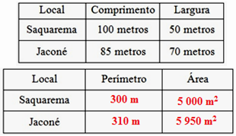
3) O pai de Vanessa comprou dois terrenos, um em Saquarema e outro em Jaconé. Veja as dimensões dos dois terrenos e complete a tabela abaixo.

Solução. Calculando os valores, temos:
Saquarema: Perímetro = 2 x (100 + 50) = 2 x 150 = 300;
Área = (100 x 50) = 5 000.
Jaconé: Perímetro = 2 x (85 + 70) = 2 x 155 = 310;
Área = (85 x 70) = 5 950.

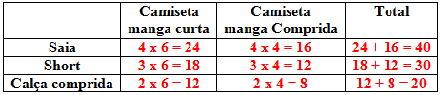
4) Uma menina tem 4 saias, 3 shorts, 2 calças compridas, 6 camisetas de manga curta e 4 camisetas de manga comprida. De quantas maneiras diferentes essa menina pode se vestir, sabendo que todas as peças que ela tem são diferentes? Há (40 + 30 + 20) = 90 maneiras diferentes.

Solução. Considerando cada peça da parte de baixo combinando com uma da parte de cima, temos:

5) Com 3 tipos de pão diferentes e 5 tipos de recheio, também diferentes, de quantas maneiras podemos montar um sanduíche, colocando apenas um recheio em cada um? Há 3 x 5 = 15 maneiras diferentes.

6) Um pedreiro colocou em uma parede 12 camadas com 25 azulejos em cada camada. Quantos azulejos ele colocou, ao todo? O pedreiro colocou ao todo 12 x 25 = 300 azulejos.

7) Com 2 893 livros, quantos pacotes com uma dezena de livros podem ser formados? Podem ser formados 2 893 ÷ 10 = 289 pacotes. E quantos livros sobrarão? Sobram 3 pacotes.

8) Com 2 893 livros, quantas caixas com 1 centena de livros podem ser preenchidas? Podem ser preenchidas 2 893 ÷ 100 = 28 pacotes. Sobrarão livros? Sim. Quantos? Sobram 93 livros.
9) O número 2 893 é divisível por 2 ? Não. Justifique sua resposta, sem armar a conta.

O algarismo da unidade simples não é par.

10) O número 2 893 é divisível por 5? Não. Justifique sua resposta, sem armar a conta.

O algarismo da unidade simples não é 0 nem 5.

11) O número 2 893 é divisível por 10? Não. Justifique sua resposta, sem armar a conta.

O algarismo da unidade simples não é 0.

